 **28 СЕНТЯБРЯ - ВСЕМИРНЫЙ ДЕНЬ БОРЬБЫ С БЕШЕНСТВОМ**



**ЧТО ВАЖНО ЗНАТЬ О БЕШЕНСТВЕ!**

|  |  |  |
| --- | --- | --- |
| ВИРУС БЕШЕНСТВА ПОРАЖАЕТ ВСЕ ВИДЫ ТЕПЛОКРОВНЫХ ЖИВОТНЫХ | ПЕРЕДАЧА ИНФЕКЦИИ МОЖЕТ ПРОИЗОЙТИ В СЛУЧАЕ НЕПОСРЕДСТВЕННОГО КОНТАКТА СЛЮНЫ ИНФИЦИРОВАННОГО ЖИВОТНОГО | ЧЕЛОВЕК МОЖЕТ ЗАРАЗИТЬСЯ БЕШЕНСТВОМ В ПРОЦЕССЕ ТРУДОВОЙ ДЕЯТЕЛЬНОСТИ |
| * **переносчиком может быть любое животное, имеющее слюнные железы** * **основным источником инфекции для человека являются собаки и кошки, в первую очередь – безнадзорные, а из диких животных – лисы, енотовидные собаки, еноты, волки. Возможно заражение от других животных – коров, овец, коз, свиней, лошадей, крыс, ежей, летучих мышей и иных животных** | * **для человека опасны не только укусы, а также царапины, нанесенные больным или подозрительным на бешенство животным, ослюнение поврежденных кожных покровов (даже незначительно поврежденных кожных покровов) и слизистых оболочек** * **крайне редкие случаи заражения бешенством при вдыхании аэрозолей, содержащих вирус** * **при трансплантации инфицированных органов, содержащих вирус** | * **относятся лица, которые занимаются определенными видами деятельности, связанной с повышенным риском инфицирования** * **лица, выполняющие работу по отлову и содержанию безнадзорных животных, ветеринары, охотники, лесники, работники боен, таксидермисты, егеря и иные лица, которые занимаются деятельностью, при которой возможен прямой контакт с животными, которые могут выступать носителями инфекции** |
| **МЕРЫ, КОТОРЫЕ ПОЗВОЛЯЮТ ПРЕДОТВРАТИТЬ ЗАРАЖЕНИЕ БЕШЕНСТВОМ** | | |
|  | * **в случае контакта с животным необходимо обязательно обратиться к врачу** * **прививка является единственным лечебно-профилактическим средством против бешенства** * **при контакте с животных курс профилактических прививок состоит из 6 инъекций на 1, 3, 7, 14, 30, 90 дни после укуса. Сроки проведения вакцинации устанавливаются врачом.** * **профилактическая вакцинация - включает в себя три инъекции в 0,7 и 30 день. Первая ревакцинация провидится через 1 год, последующие – через каждые три года** | * **очень важно одновременно с обращением к врачу по поводу контакта принять (по возможности) меры в отношении животного – его надо изолировать (при возможности) и вызвать специалиста ветеринарной службы для консультации и организации наблюдения** |
| * **владельцы животных должны строго соблюдать правила содержания животных. Животные должны быть зарегистрированы и ежегодно прививаться против бешенства** |
|  |

Для подготовки использовались материалы, доступные на официальном сайте Всемирной организации здравоохранения

**28 СЕНТЯБРЯ - ВСЕМИРНЫЙ ДЕНЬ БОРЬБЫ С БЕШЕНСТВОМ**

**ЧТО ВАЖНО ЗНАТЬ О БЕШЕНСТВЕ!**

**От укусов животных часто страдают дети! Неправильное, либо неадекватное поведение ребенка, который в силу возраста не сможет правильно оценить ситуацию, зачастую приводит к агрессивному поведению животного.**

**Дети могут получить более серьезные укусы или же вовсе не сообщить родителям о полученных укусах.**

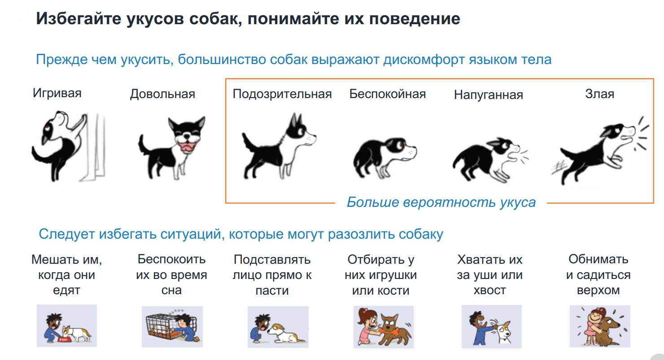

Для подготовки использовались материалы, доступные на официальном сайте Всемирной организации здравоохранения